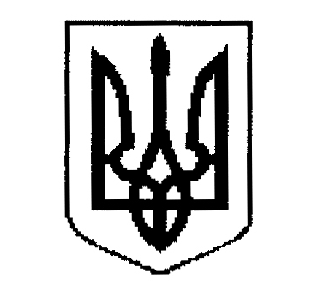

ДЕРГАЧІВСЬКА МІСЬКА РАДА
ВИКОНАВЧИЙ КОМІТЕТ

РІШЕННЯ

Від грудня 2017 року №

Про упорядкування поштової адреси об’єкту нерухомості і земельній ділянці в м.Дергачі, Головному управлінню МНС України у Харківській області

Розглянувши листа начальника цивільного захисту Дергачівського РУ ГУ ДСНС України у Харківській області С.М.Нестеренка про упорядкування поштової адреси об’єкту нерухомості і земельній ділянці, що належать Головному управлінню МНС України у Харківській області у зв’язку із розбіжністю адреси у правових документах, свідоцтво про право власності на нерухоме майно, витяг про реєстрацію права власності на нерухоме майно від 26.05.2004р. за адресою: м.Дергачі, пров.Панфілова,№8, технічний паспорт на виробничий будинок 53-ї СДПЧ Дергачівського районного управління ГУ МВС України в Харківській області від 18.02.2011р. за адресою: м.Дергачі, вул.Панфілова,№8, Державний акт на право постійного користування земельною ділянкою серія ЯЯ №305258 за адресою: м.Дергачі, вул.Панфілова,№8, рішення № 81 виконавчого комітету Дергачівської міської ради «Про затвердження переліку вулиць, провулків, в’їздів, тупиків та площ на території Дергачівської міської ради» від 12.04.2016 року, на підставі Порядку присвоєння, уточнення та зміни поштових адрес об’єктам нерухомого майна населених пунктів Дергачівської міської ради, керуючись Законом України «Про місцеве самоврядування в Україні», виконавчий комітет міської ради -
В И Р І Ш И В:
1. Упорядкувати поштову адресу об’єкту нерухомості і земельній ділянці Головному управлінню МНС України у Харківській області, виклавши її у наступній редакції: м.Дергачі, провулок Панфілова,№8.
2. Рекомендувати Головному управлінню МНС України у Харківській області провести реєстрацію права власності майна із адресою, зазначеною у п.1. даного рішення.

Виконуюча обов’язки міського голови,
секретар ради Бондаренко К.І

